Бюджетное учреждение Удмуртской Республики
«Научно-исследовательский институт»
БОУ УР «Удмуртская государственная национальная гимназия
им. Кузебая Герда»

ПРОГРАММА

республиканского семинара
«Новые подходы в системе оценивания планируемых результатов учащихся 2 класса по предмету «Удмуртский (неродной) язык» в соответствии с требованиями ФГОС НОО»

9 декабря 2014 г.

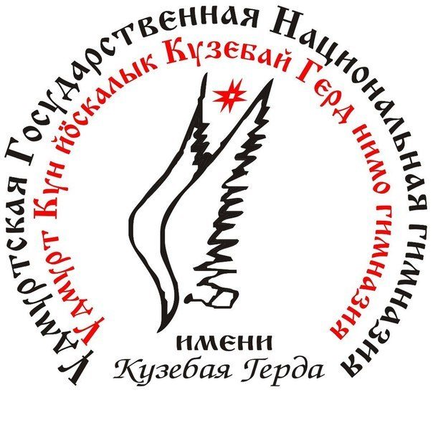

Порядок работы республиканского семинара
9 декабря 2014 г.
Место проведения:
БОУ УР «Удмуртская государственная национальная гимназия
им. Кузебая Герда» г. Ижевск, ул. Петрова, д. 19

«Новые подходы в системе оценивания планируемых результатов
учащихся 2 класса по предмету «Удмуртский (неродной) язык» в соответствии с требованиями ФГОС НОО»

09.00-09.45 | Заезд участников семинара. Регистрация.
09.45-10.10 | Открытие семинара. Приветственное слово директора гимназии.  Михеева Анжелика Семёновна, директор БОУ УР «Удмуртская государственная национальная гимназия им. Кузебая Герда».
10.20-11.05 | - Открытый урок по удмуртскому языку (УМК «Њеч-а, бур-а, удмурт кыл!» 2 класс).  Тема: «Мынам џыжы-выжыосы»  Волкова Татьяна Геннадьевна, к.ф.н., доцент кафедры удмуртской филологии и национальных языков ИПКиПРО УР, учитель удмуртского языка и литературы БОУ УР «Удмуртская государственная национальная гимназия им. Кузебая Герда»  2. Открытый урок по удмуртскому языку (УМК «Њеч-а, бур-а, удмурт кыл!» 3 класс).  Тема: «Ма кулэгес?» (В. Туганаевлэн «Годкушман но сяртчы» выжыкылэзъя»).  Пушкарёва Светлана Владимировна, учитель начальных классов БОУ УР «Удмуртская государственная национальная гимназия им. Кузебая Герда».
11.05-11.30 | Самоанализ уроков.
11.30-12.00 | Обед.
12.00-12.20 | Система оценивания планируемых результатов учащихся 2 класса по предмету «Удмуртский (неродной) язык» в соответствии с требованиями ФГОС НОО.  Боталова Надежда Прохоровна, старший научный сотрудник БУУР НИИ НО, Коткова Алёна Валерьевна, младший научный сотрудник БУУР НИИ НО.
12.20-12.35 | О результатах экспериментальной работы по внедрению КИМ-ов по предмету «Удмуртский (неродной) язык» в образовательный процесс (2 класс)».  Боталова Надежда Прохоровна, старший научный сотрудник БУУР НИИ НО.
12.35-12.45 | Организация самооценки и взаимооценки на уроках удмуртского языка по УМК «Њеч-а, бур-а, удмурт кыл!» и во внеурочной деятельности.  Перевозчикова Екатерина Васильевна, учитель начальных классов БОУ УР «Удмуртская государственная национальная гимназия им. Кузебая Герда».

